Projectsubsidies Natuur 2024 – Draaiboek aanvraag en rapportering
1. Aanvraag
- Overzichtsscherm (bij raadplegen vanuit dashboard) van een volledig ingediende aanvraag (basisidee met gunstig preadvies + definitieve projectaanvraag). Voorafgaand aan onderstaande stappen is er een inlog met aanmeldingsprocedure en op het einde is er de ondertekening van de aanvraag. Alle andere stappen staan hieronder weergegeven.
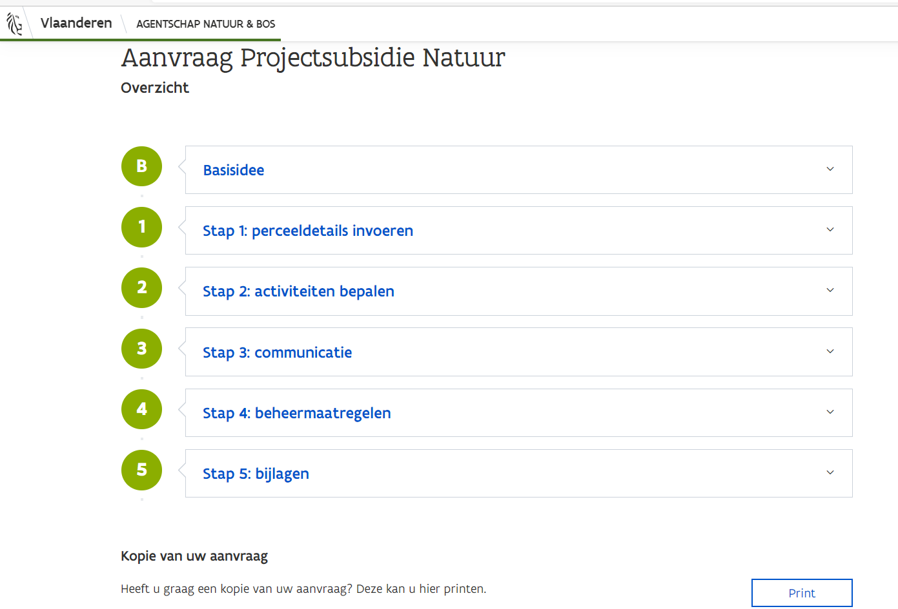
- Basisidee voorleggen
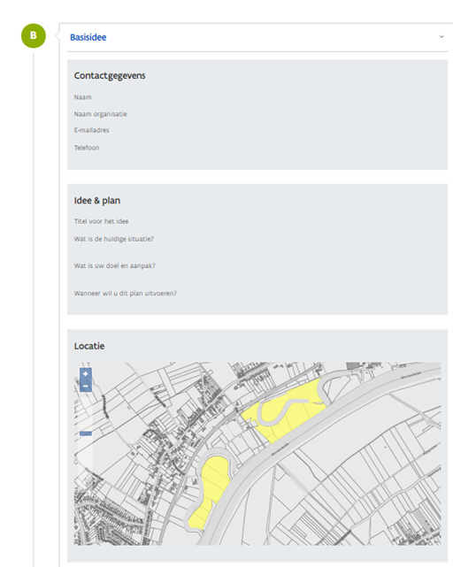

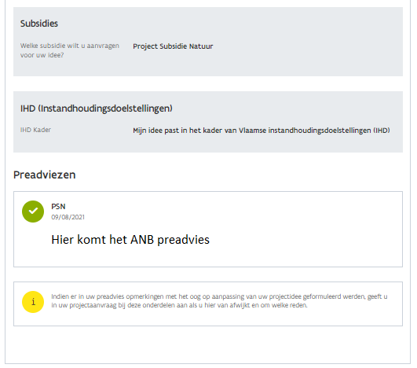

- Definitieve aanvraag – stap 1 – Percelen
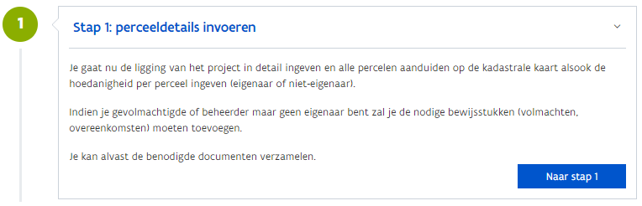
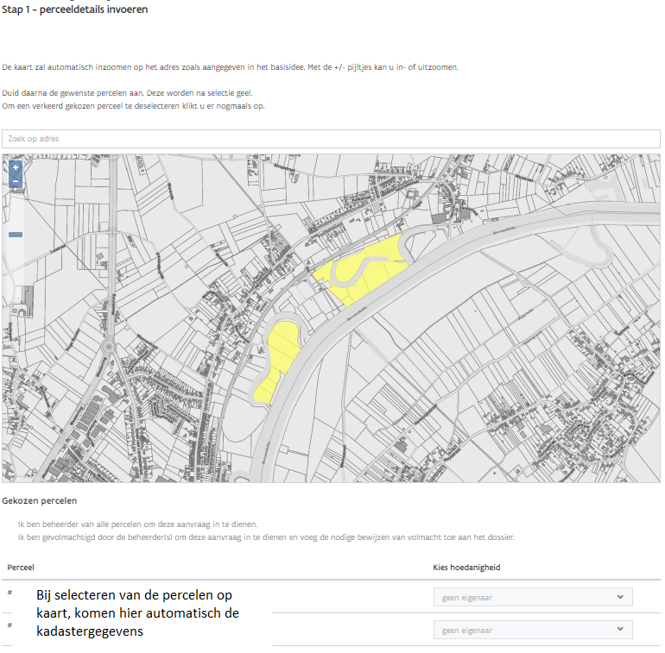
- Definitieve aanvraag – stap 2 – Activiteiten bepalen (en projectzones)
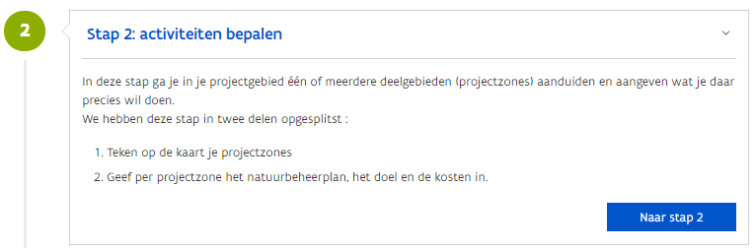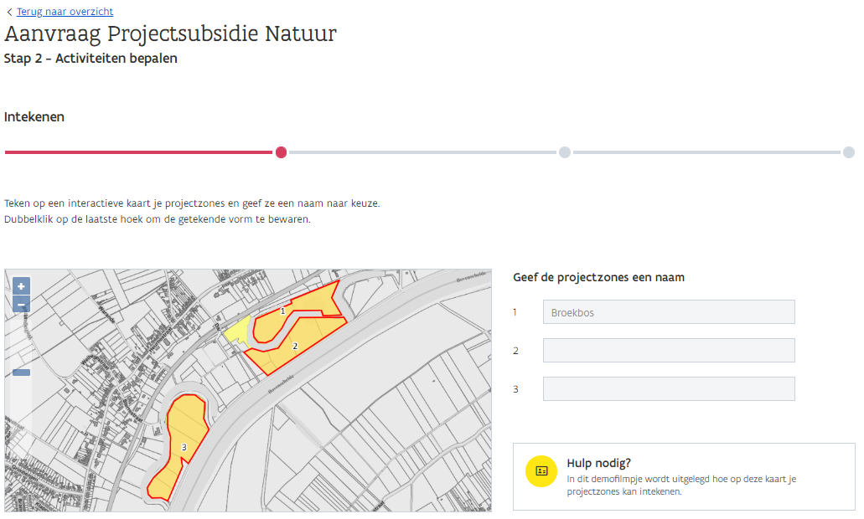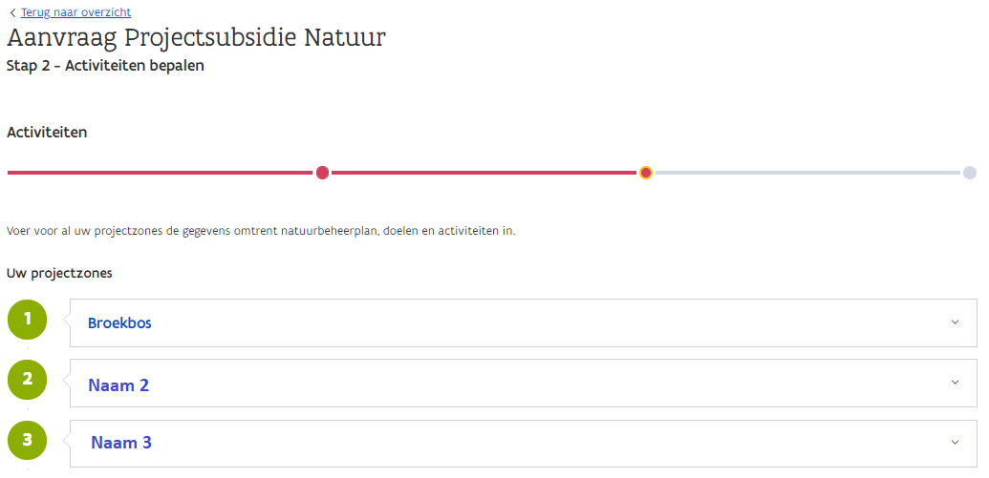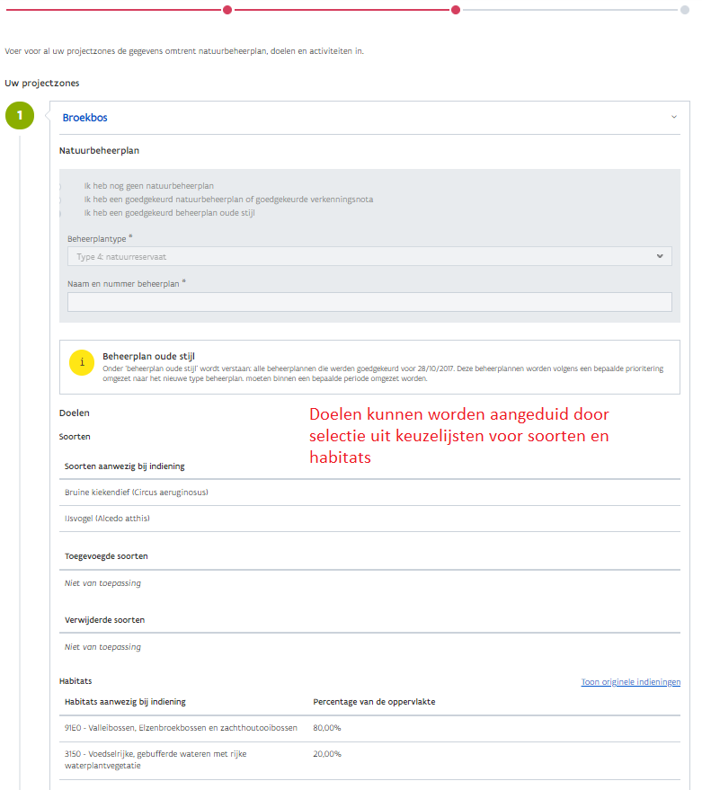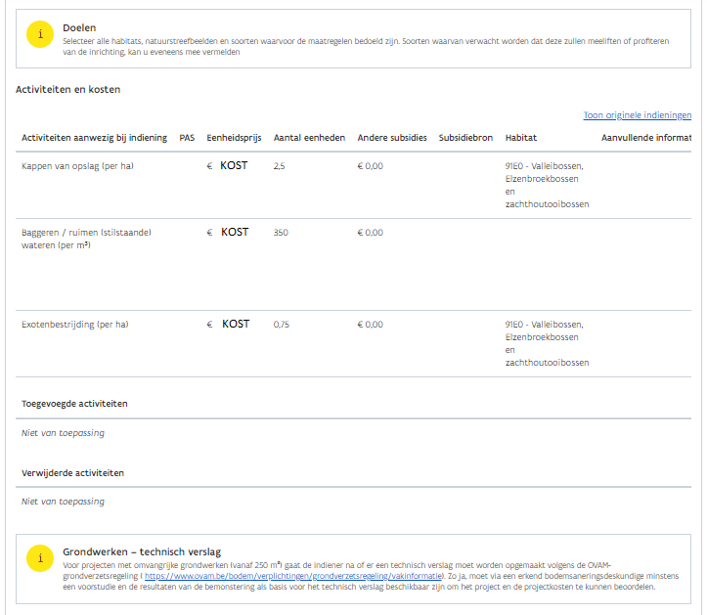
- Definitieve aanvraag – stap 3 – Communicatie
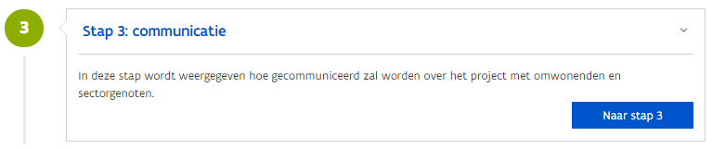
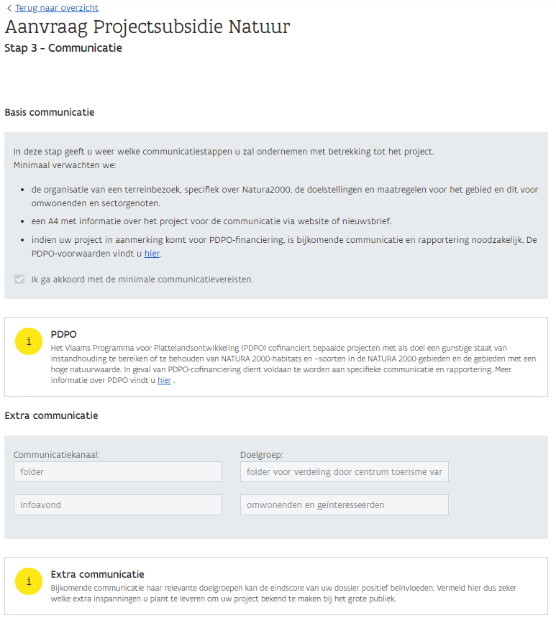
- Definitieve aanvraag – stap 4 – beheermaatregelen

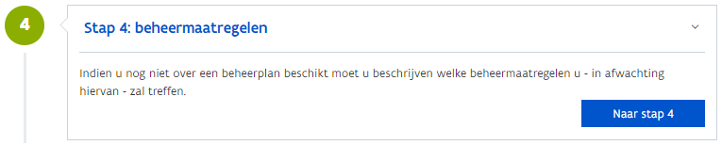
- Definitieve aanvraag – stap 5 - bijlagen
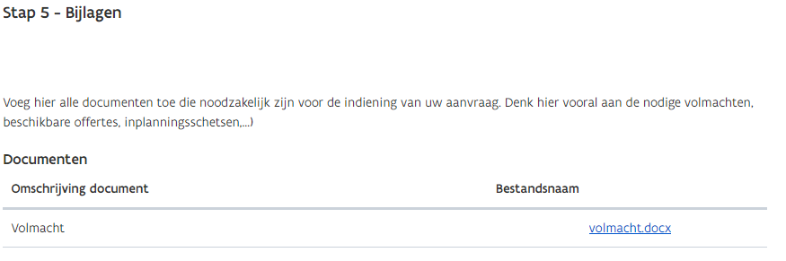

2. Rapportering
- Na inloggen in het digitaal platform komt u op het algemeen dashboard. Onder ‘Mijn projectaanvragen’ kiest u ‘Ingediende aanvragen’. Bij het betreffende project klikt u op ‘Betaalaanvraag indienen’
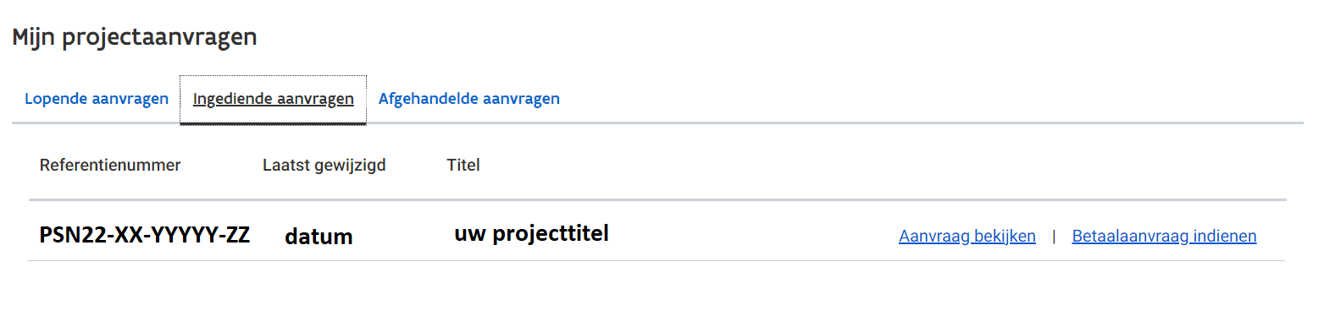
- Via onderstaand scherm doorloopt u stappen 1 tot en met 7 om een betaalaanvraag (schijf of saldo) in te dienen.
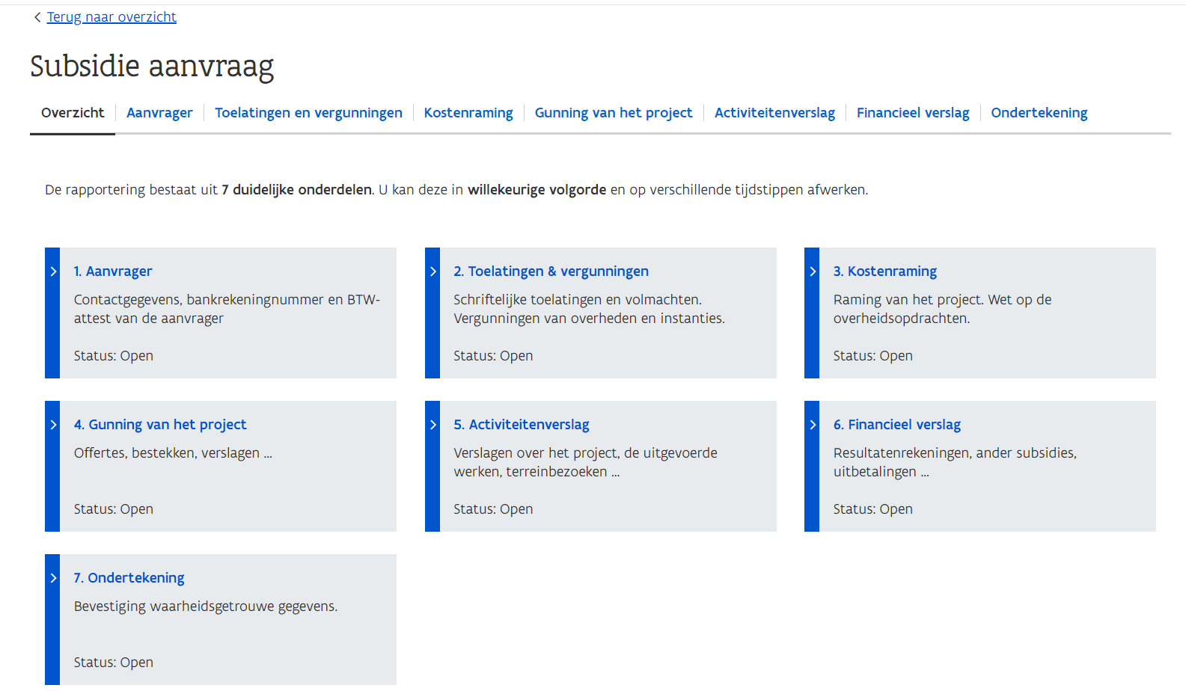
- Stappen 1 tot en met 5 zijn eenvoudig te doorlopen. Bij stap 6 laadt u de facturen op en koppelt deze aan de goedgekeurde werken uit de aanvraag. Daarnaast zal u ook een bijlage met de resultatenrekening (of uittreksel analytische boekhouding) moeten opladen.
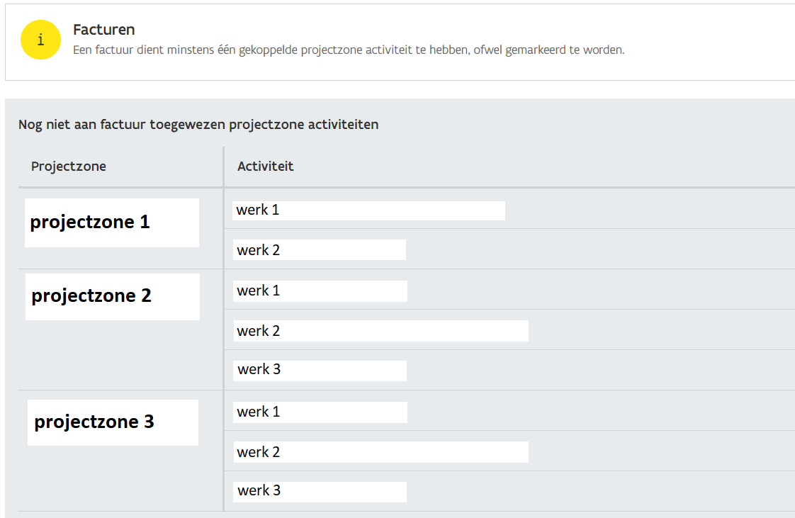
De goedgekeurde werken blijven zichtbaar in de lijst zolang deze nog niet zijn gekoppeld aan een factuur.
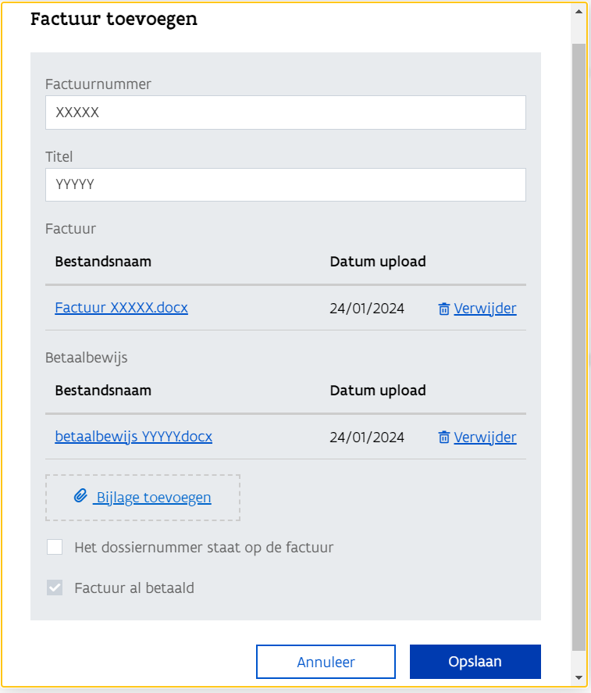
Na het opladen van de factuur en het betaalbewijs drukt u op ‘opslaan’. U voegt ofwel eerst de andere facturen toe ofwel gaat u per opgeladen factuur de werken koppelen door te klikken op ‘activiteit toevoegen aan factuur’:
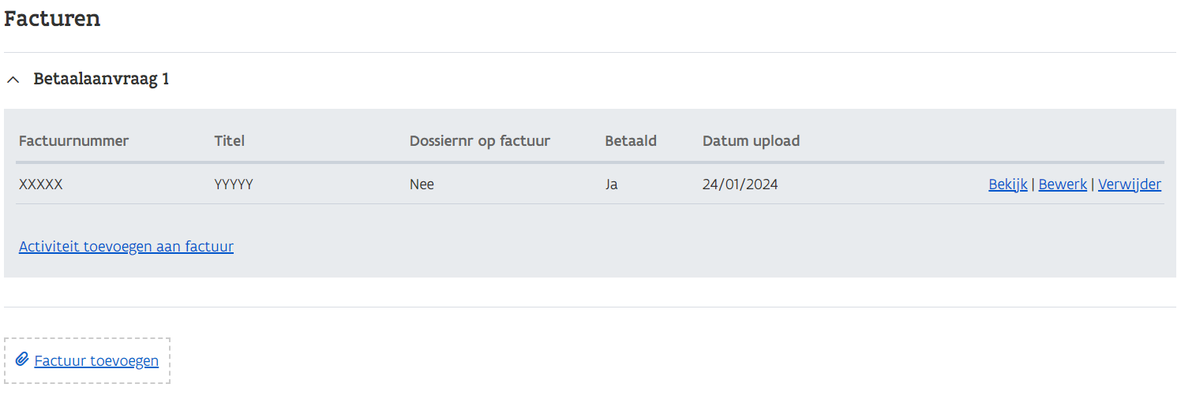
Bij het koppelen van de werken aan een opgeladen factuur, kiest u de juiste projectzone en het betreffende werk uit de keuzelijsten. U ziet daarbij ook de corresponderende ‘kost’ die was opgegeven in de oorspronkelijke aanvraag en vult verder aan met de ‘werkelijke kost’ en (eventuele) ‘werkelijke andere subsidie’:
Indien de werkelijke kost hoger ligt dan de goedgekeurde kost, wordt er bij de dossierbehandeling op toegezien dat de uitbetaalde subsidie het bedrag van de goedgekeurde subsidie niet kan overstijgen.
Was er voor uw goedgekeurd project nadien wegens uitzonderlijke omstandigheden een wijziging goedgekeurd (weggevallen werk of een bijkomend werk), dan kan het zijn dat deze niet zijn opgenomen in de default waardes van werken. Bij het koppelen van de werken kiest u bij ’activiteit’ dan voor ‘andere’, waarna u de goedgekeurde wijziging manueel kan aanvullen.
U krijgt onderstaand scherm, na het opladen van de facturen en het koppelen van de werken (in dit geval 1 factuur en 1 werk, als voorbeeld voor een betalingsaanvraag 1e schijf):
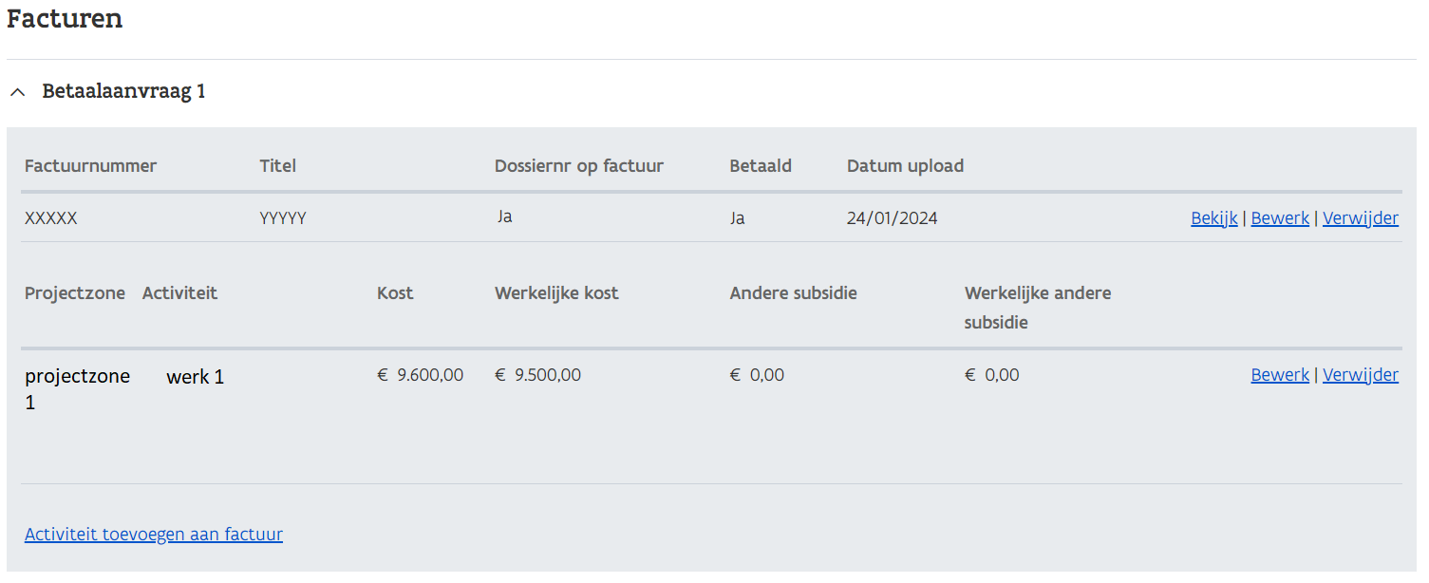
Klik onderaan het scherm van stap 6 nogmaals op ‘OPSLAAN’
- Indien er nog gegevens ontbreken, krijgt u een melding, in het voorbeeld als volgt:

U gaat ‘Naar overzicht’ en kijkt op de tegels voor stappen 1 tot en met 7 welke gegevens nog ontbreken:
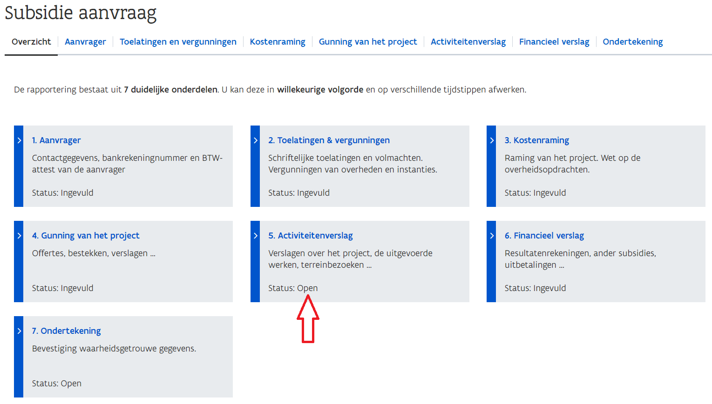
Vul de ontbrekende gegevens aan.
- U sluit het indienen van de betalingsaanvraag af door deze in stap 7 te ondertekenen. Hierbij kiest u voor het indienen als schijf of als saldo in geval van een eerste en enige betalingsaanvraag.

